15.10.2014 UA1CEG/p вечером в лесах- полях.
(All home made, 3 ватта, диполь)
В форуме идёт вяло- текущее обсуждение идеи, предложенной Игорем RA0JF - провести
виртуальное соревнование по сборке конструкций. Я принял участие, но, скажем номинальное, предложил собрать конструкции и на другой день провести QSO на этих самых собранных аппаратах. А т.к. я, мягко говоря, не очень уверен, что наберётся хотя-бы 5 участников, то и особо не усердствовал в форуме, немного попаял и решил проверить, как этот аппарат будет принимать в полевых условиях. Т.е. приёмник с конвертером. ЭМФ с полосой пропускания 1.5 кГц, да и интересно сравнить приём с испытанным в «боях и походах» трансивером прямого преобразования.
Словом, задача конкретная и интересная.
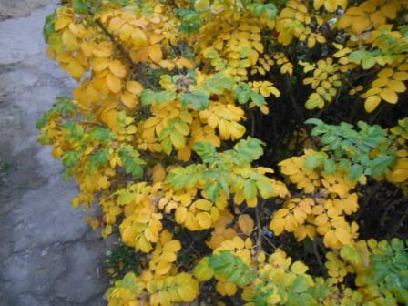

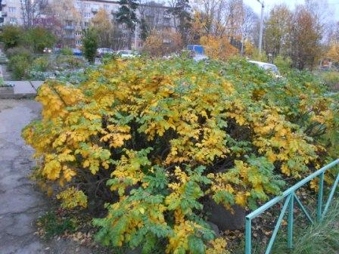
Осень. В этом году, осень у нас просто шикарная!
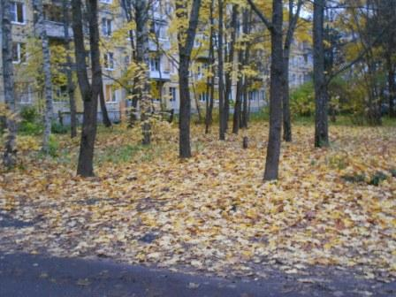

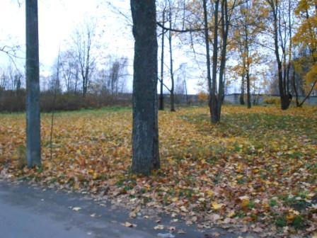

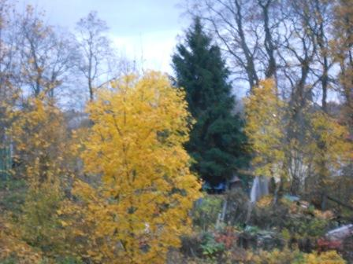

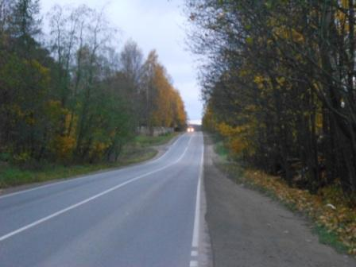

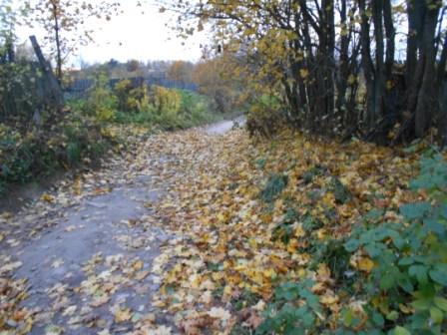

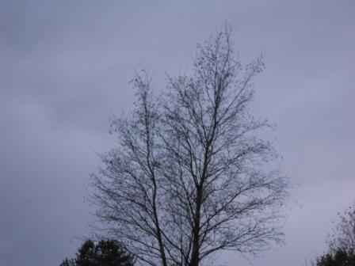
Кое-какие деревья уже с опавшими листьями, смотрятся грустно…
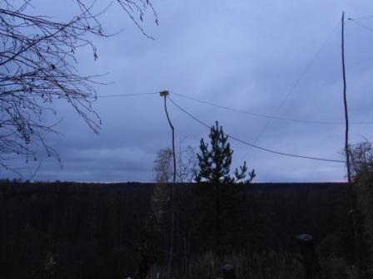
В общем-то закат.
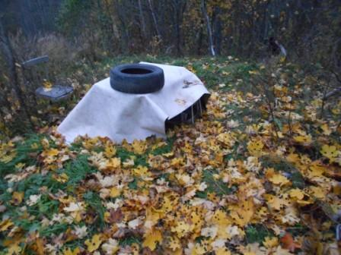
Весеннее-летня радио- позиция.
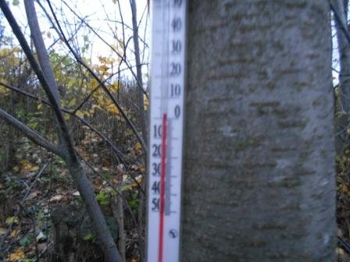
В общем-то северный ветер и на высотке не жарко.
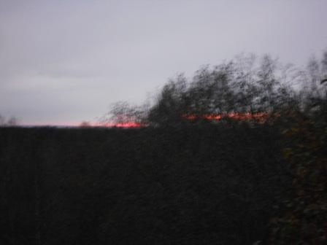
Солнце уже за горизонтом.
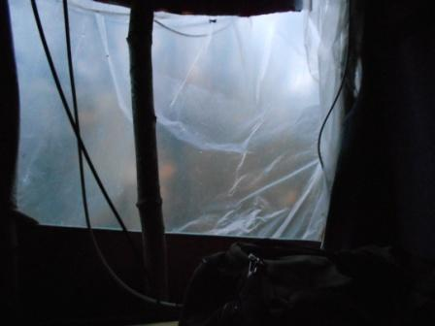
Забираюсь в радио- вигвам. Существенно уютнее, чем на пронизывающем северном ветру!
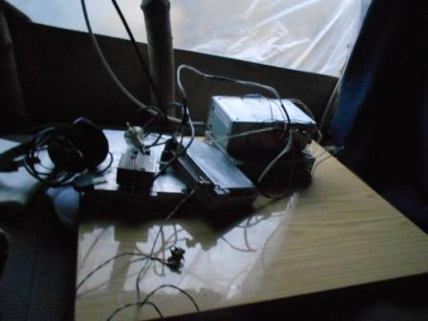
Бесцеремонно вытряхиваю всю свою home made аппаратуру.
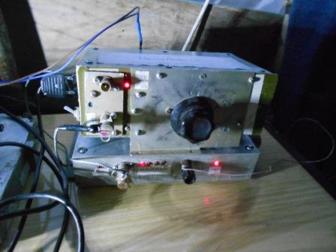
Вверху QRPPP трансивер на 1.9- 2 мГц, внизу конвертер. Недавно я в «Чипе и дипе» приобрёл нужный кварц, впаял и сегодня испытаю приём, да и сравню с трансивером прямого преобразования. Диапазон 10 мГц.
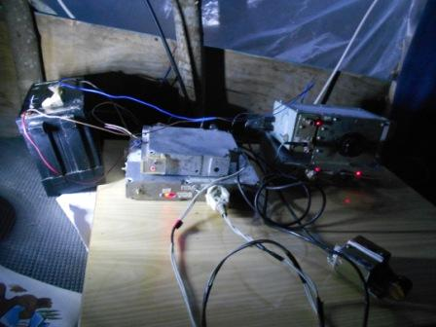
Весь «джентльменский набор»: ТПП, испытываемый приёмник с конвертером и, разумеется, CW ключ с аккумулятором.
Разумеется, начинаю с прослушивания приёмника.
Слабо слышу станцию! Сразу-же, не ожидал!
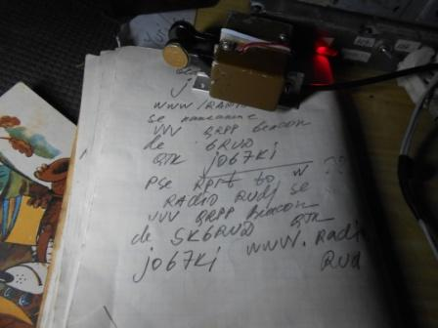
Маяк, QRPP! Принимал я его с огромными QSB, но принимал. Мощность, или я не принял, или маяк её не передавал.
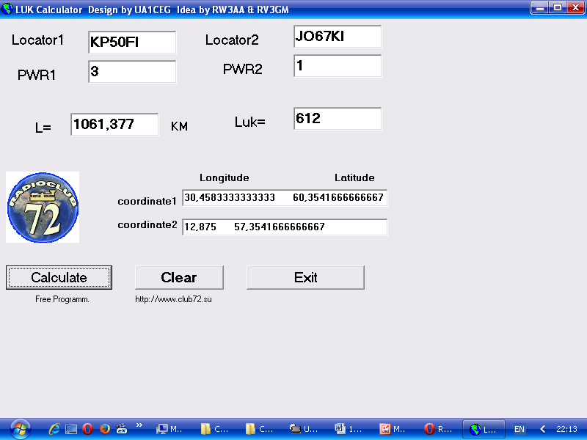

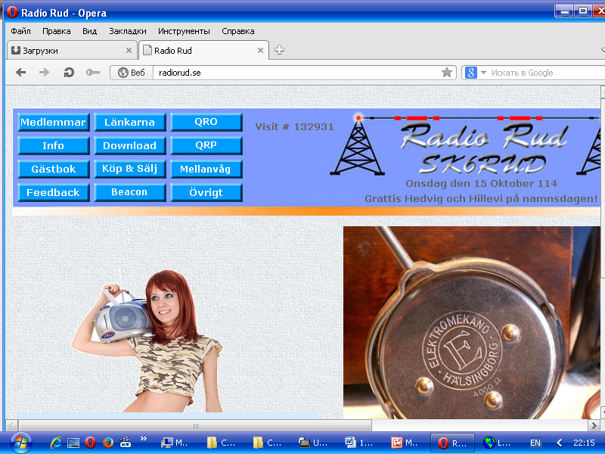
Всё точно, вот он сайт.
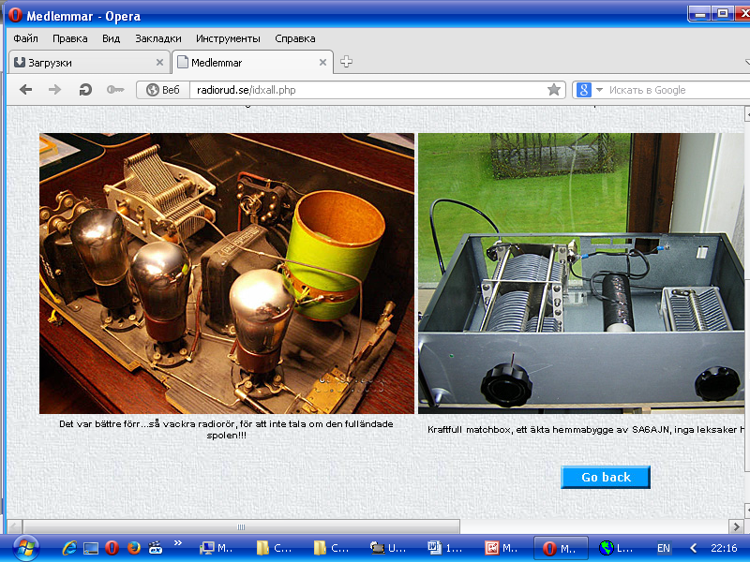
Какой молодец! Какая экзотика…
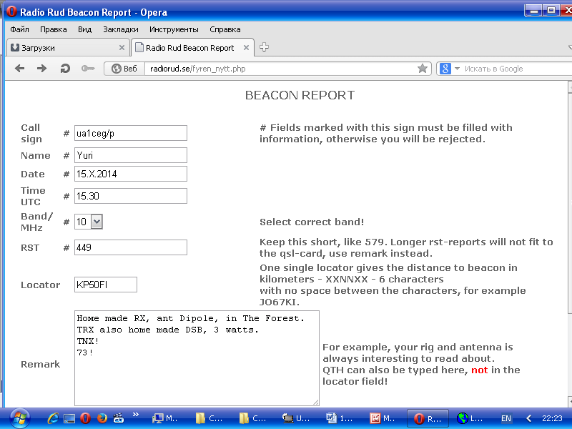
На его зайте зарегистрировал, что я принимал его маяк. Уже выход в леса- поля состоялся!
Но, ещё нужно сравнить старого верного друга –ТПП c супергетеродином.
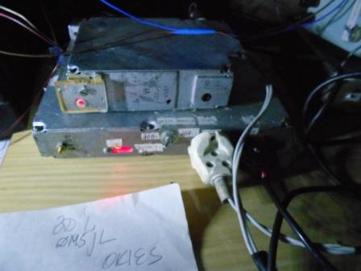
Имею 2 частоты- 10.107 и 10.109. Кстати, принимать на супергетеродине, при включенном ТПП, на его частоте практически невозможно, гетеродин трансивера прямого преобразования даёт мощную помеху. Это так, к сведению, цель у меня сравнить, насколько супергетеродин превосходит приёмник прямого преобразования.
Обстановка идеальная! Одна частота занята R2014FJ, вторая частота, я не запомнил, или RA16…, или R16…, что-то тоже «пайлаповское»! На приёмнике прямого преобразования избирательность по соседнему каналу, мягко говоря, не ахти! Да ещё и некоторое время радиовещательные станции добавляли дискомфорт.
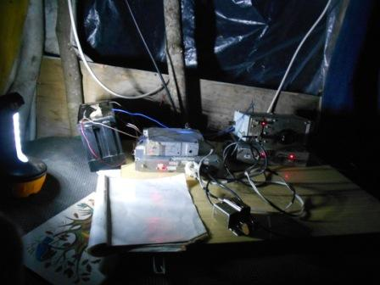
Слушаю, как идёт работа, Обстановка полная романтики! Хотя вигвам я разместил удачно, в низинке, но ветер всё- же залетает и сюда. Тем уютнее! А капли дождя по плёнке, крупные, только подчёркивают нахождение в защищённом месте!
Естественно супергетеродин, в этой эфирной обстановке, превосходит моего старого друга «Приятеля-8» по приёму полностью! Тут без вопросов…

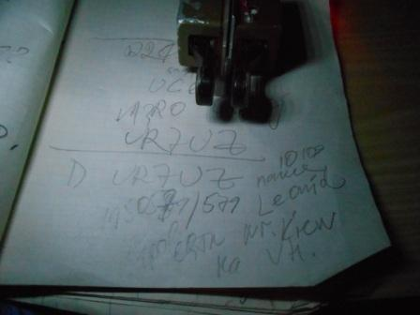
Довольно долго я был в роли SWL, кстати и тоже абсолютно не скучно. Затем начал передавать CQ de UA1CEG/p, до-о-лго никто не отвечал. Попросту мой сигнал забивали более мощные станции. Но, наконец, на мой общий вызов, мне ответил Леонид UR7UZ.
Отлично провели QSO! Мне солидно мешала рядом (в смысле в полосе приёма ТПП) мощная станция, и интересную информацию о аппарате, на котором Леонид работает, я не разобрал. Антенна диполь, аппарат, кажется, самодельный.
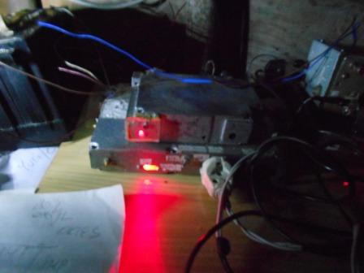
Тут в эту приятную ноту добавился капитальный вой ветра и капли, которые ветер стряхнул с деревьев застучали по «окну», т.е плёнке. Пора домой!
Вылезать из казавшегося таким уютным, в тот момент, радио- вигвама просто очень не хотелось… но нужно!
Холодно основательно- руки замёрзли, перчатки бы не помешали, но чего нет, того нет.
Чай горячий очень даже пришёлся по вкусу!
Микро- радиоэкспедиция прошла успешно!

Только что получил отчёт о тесте. Василия позравляю!
Я тоже показал высокий результат: 52 место!

Results / Classifiche

(Contest Manager ik6bak@gmail.com)

CATEGORY: "SOQRP" (SINGLE OPERATOR QRP)

FINAL RESULTS DECLARED
RANK CALL CATEGORY QSO MULTI POINTS QSO MULTI POINTS REDUCTION
1 UA1AFT SOQRP 621 182 341978 632 183 350262 -2.4% PLAQUE
2 HG3M SOQRP 606 142 274060 637 150 304050 -9.9% AWARD
3 LZ1ND SOQRP 582 137 257560 593 138 264546 -2.6% AWARD
4 SP4JFR SOQRP 489 120 185400 499 122 192150 -3.5% AWARD
5 YL2CV SOQRP 401 131 170169 404 131 171348 -0.7% AWARD
6 UA6AK SOQRP 420 115 142370 426 115 144670 -1.6%
7 SP2DNI SOQRP 303 100 88700 309 100 90500 -2.0%
8 US5EFU SOQRP 274 80 69760 281 82 73226 -4.7%
9 RW3AI SOQRP 266 91 62790 268 92 64032 -1.9%
10 4O4SM SOQRP 228 80 56960 232 80 58080 -1.9%
11 RD3ARU SOQRP 181 83 44405 184 83 44820 -0.9%
12 UA9FGJ SOQRP 239 63 41643 241 63 41895 -0.6%
13 LY3G SOQRP 168 73 37960 172 74 39368 -3.6%
14 F6CUC SOQRP 175 60 34500 191 66 41316 -16.5%
15 UA7G SOQRP 171 68 31484 175 68 32028 -1.7%
16 HA5BA SOQRP 144 57 26790 150 57 27930 -4.1%
17 ON7CC SOQRP 137 61 26535 139 62 27342 -3.0%
18 RU3XW SOQRP 129 61 23851 130 61 24034 -0.8%
19 S51RU SOQRP 101 51 16990 105 52 17420 -2,4%
20 YL2TD SOQRP 94 37 10508 95 37 10619 -1.0%
21 SP6BXM SOQRP 95 35 10395 101 36 11412 -8.9%
22 IK3TZB SOQRP 71 37 9213 72 37 9398 -2.0%
23 IZ7ZKR SOQRP 77 36 7596 99 40 11080 -31.4%
24 RA0AY SOQRP 56 28 7112 57 28 7252 -1.9%
25 LY2LF SOQRP 73 28 6916 90 31 9300 -25.6%
26 9A/S53BB SOQRP 63 31 6412 66 32 6848 -6,3%
27 IZ7DMT SOQRP 53 36 6156 56 38 6916 -11.0%
28 IW1BCO SOQRP 54 35 5600 66 39 7644 -26.7%
29 LZ5QZ SOQRP 63 22 4334 66 22 4532 -4.4%
30 EW1FM SOQRP 60 19 4104 62 20 4440 -7.6%
31 YO4AAC SOQRP 48 24 3936 49 24 4008 -1.8%
32 VU2UR SOQRP 34 25 3750 35 25 3875 -3.2%
33 HA5MY SOQRP 43 28 3724 45 30 4170 -10.7%
34 UR5YCS SOQRP 52 21 3528 70 22 4972 -29.0%
35 OZ1JB SOQRP 46 24 3456 50 25 3950 -12.5%
36 DL5CL SOQRP 44 25 3400 44 25 3400 0.0%
37 RX1CQ SOQRP 32 25 2500 33 26 2678 -6.6%
38 S57TX SOQRP 28 23 2116 33 24 2616 -19.1%
39 RV3DBK SOQRP 37 20 2100 38 21 2268 -7.4%
40 IK3OII SOQRP 25 20 1860 26 20 1920 -3.1%
41 UT4UFZ SOQRP 25 19 1653 25 19 1653 0.0%
42 UX7UW SOQRP 28 16 1408 28 16 1408 0.0%
43 UA0SBQ/P SOQRP 20 14 1372 20 14 1372 0.0%
44 PA1B SOQRP 21 17 1139 21 17 1139 0.0%
45 F5IYJ SOQRP 22 14 952 26 17 1394 -31.7%
46 DL7VMM/P SOQRP 20 14 896 20 14 896 0.0%
47 I/LA6TPA SOQRP 19 13 767 20 13 806 -4.8%
48 MM0WST SOQRP 14 14 616 18 16 896 -31.3%
49 DJ7MH SOQRP 13 12 492 25 22 1738 -71.7%
50 VE3DTI SOQRP 12 6 264 12 6 264 0.0%
51 IZ0UIN SOQRP 9 7 189 13 9 351 -46.2%
52 UA1CEG/P SOQRP 10 6 168 10 6 168 0.0%
53 JG1BGT SOQRP 2 1 10 2 1 10 0.0%
54 I/W9CF SOQRP 1 1 3 1 1 3 0.0%
55 YB0ANN SOQRP 1 1 1 1 1 1 0,0%

До встречи в эфире!

73! UA1CEG Юрий Александров, д.Гарболово. Ленинградской области, Всеволожского района.

LO23, KP50FI.

Сайт: www.ua1ceg.webege.com
зеркало: www.ua1ceg2.wmsite.ru

